Муниципальное казённое учреждение
«Управление физической культуры
и спорта городского округа Богданович »
==================================
Гагарина ул., дом 32, г. Богданович, 623530
Тел./факс: (34376)5-00-20
e-mail: sport-gobogd@mail.ru
ИНН/КПП 6605007450/663301001

« » октября 2018 г. №
На № ___________________ от ____________

ОТЧЁТ О ПРОВЕДЕНИИ МЕСЯЧНИКА ГРАЖДАНСКОЙ ОБОРОНЫ В МКУ УФК И С ГО БОГДАНОВИЧ И ПОДВЕДОМСТВЕННЫХ УЧРЕЖДЕНИЙ
Объект: МКУ УФКиС ГО Богданович структурное подразделение СК «Колорит»
Адрес: Свердловская обл., г. Богданович, ул. Степана Разина, 43 т. 834376 5-43-36
- Перед началом рабочего дня, проверяется работоспособность средств тревожной сигнализации по тел. 5-22-30.
- Проводится регулярный осмотр помещений на территории СК «Колорит» с целью выявления и обнаружения неизвестных предметов.

Объект: МКУ УФКиС ГО Богданович
Адрес: Свердловская обл., г. Богданович, ул Гагарина д.32 т.934376)50020
Согласно, плана были проведены следующие мероприятия: 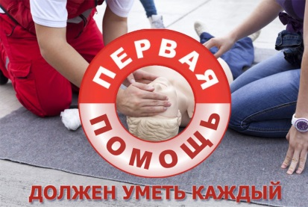
1.Беседа и практические занятия фельдшера МКУ УФКиС ГО Богданович Флягиной Ю.С. с сотрудниками с\к «Колорит» 18.10.2018г
Объект: МКУ УФКиС ГО Богданович структурное подразделение СК «Колорит»
Адрес: Свердловская обл., г. Богданович, ул. Степана Разина, 43 т. 834376 5-43-36 Участники практической тренировки
1.Хорькова О.К.
2.Чащина Н.Н.
3.Кикар М.В.
4.Николаев С.Г.
5.Крутакова И.Г.

19.10.2018 с сотрудниками л/б «Березка»
Объект: МКУ УФКиС ГО Богданович структурное подразделение Л/б «Березка»
Адрес: Свердловская обл., г. Богдановичский район д.Прищаново
Участники практической тренировки
1.Шипунов М.Н.
2.МедведевскихС.Л.
3.Лысов А.В.
4.Пьянов А.Н.
5.Агапова З.М.

по теме Правила оказания первой медицинской помощи
Что необходимо знать оказывающему первую помощь пострадавшему? При несчастных случаях важно окружающим не растеряться, быстро и слаженно провести необходимые мероприятия. Для этого один человек должен выдавать команды или выполнять все действия самостоятельно. Алгоритм оказания первой помощи зависит от вида повреждения, но существуют общие правила поведения.
- Убедиться в том, что ему не угрожает опасность и приступить к выполнению необходимых мероприятий.
- Выполнять все действия осторожно, чтобы не ухудшить состояние больного. Оценить обстановку вокруг пострадавшего
- Приступить к оказанию первой медицинской помощи.
Фотоотчет прилагается. на стр.3
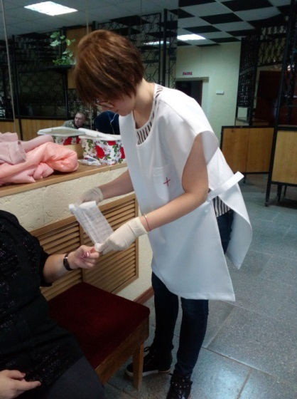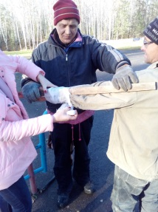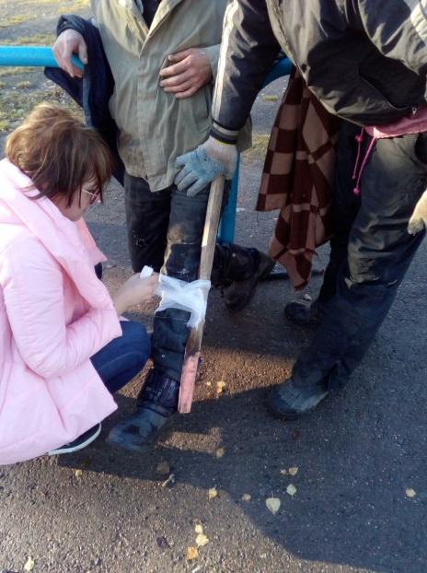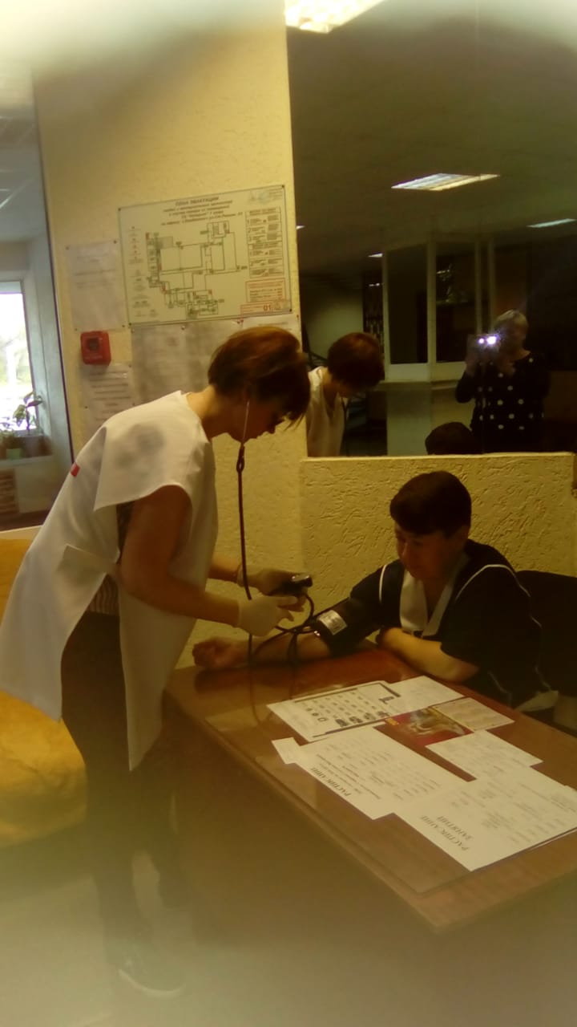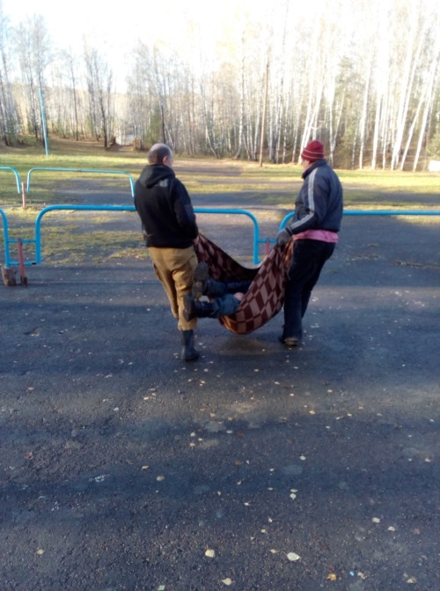

Объект: МБУ ДО ДЮСШ
Адрес: Свердловская обл., г. Богданович, ул. Партизанская д,20А т. 8(34376)56985
1.В МБУ ДО ДЮСШ в отделении самбо тренером-преподавателем Яцюк А. проведено практическое занятие с учащимися школы на тему «Знакомство со средствами индивидуальной защиты», присутствовало 35 чел.
2.В отделении легкой атлетики тренером преподавателем С.С.Савиной проведен инструктаж и практические занятия на тему « Эвакуация и средства пожаротушения» присутствовало 15 чел.

3.Проведены внеплановые инструктажи с сотрудниками и спортсменами ДЮСШ по х/м.

Приложение: Фотоматериалы прилагаются на стр. 5,6
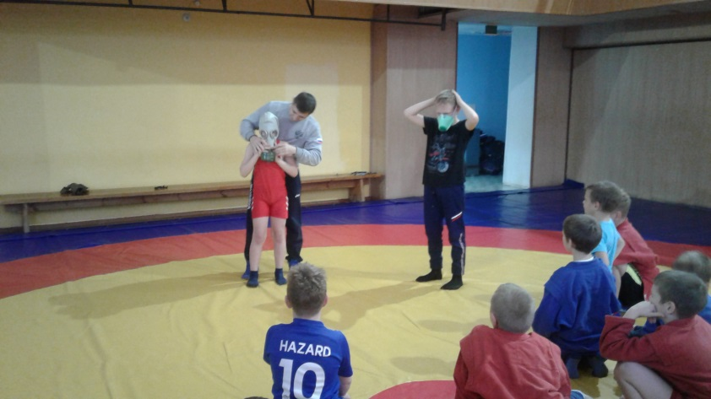
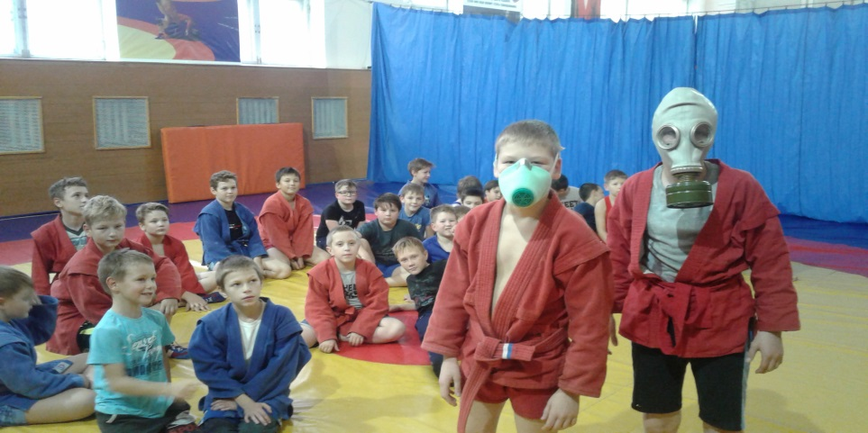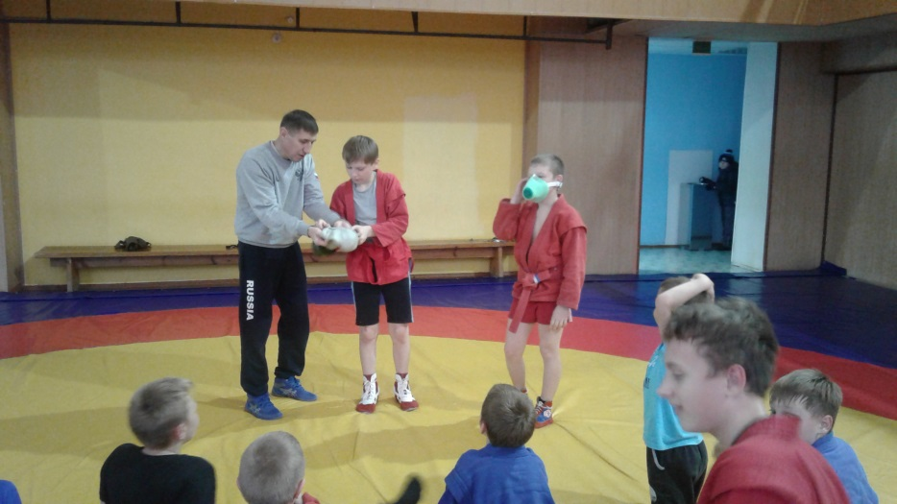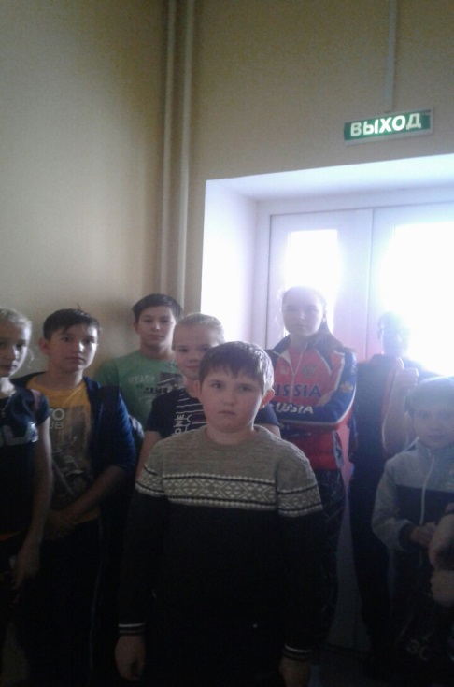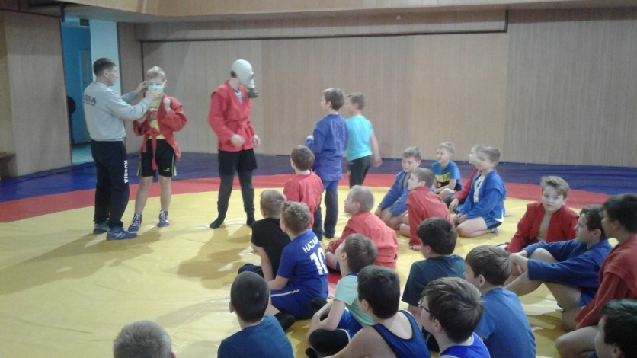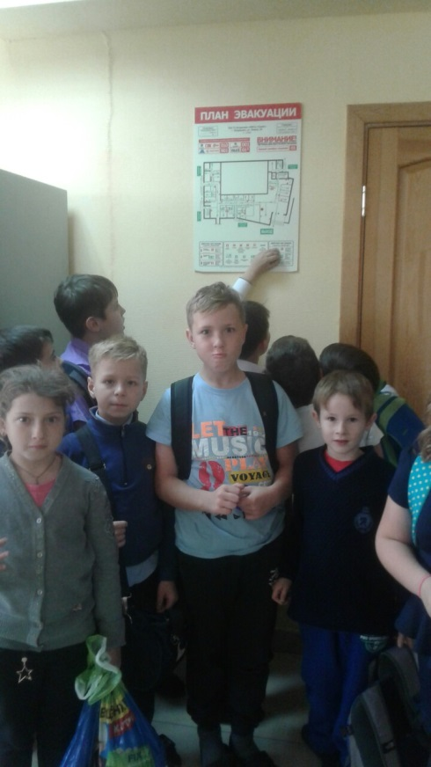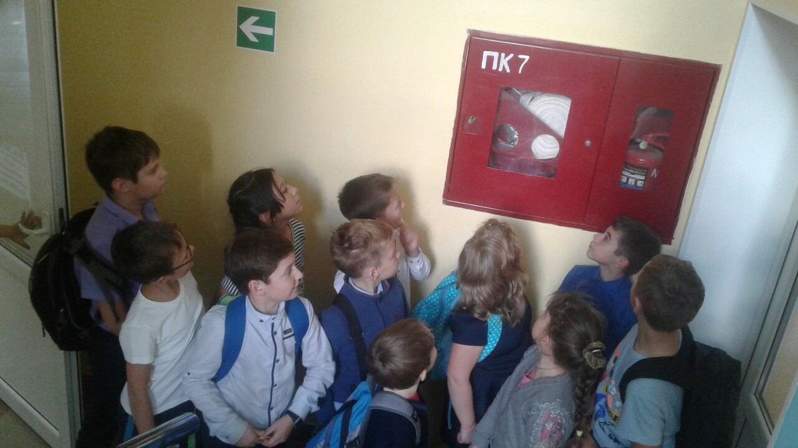

Директор МКУ УФК и С ГО Богданович Тришевский В.Д.

Исп.спец по кадрам
Кротова Н.И.
Т.3437651288

